Miércoles
18
de Noviembre

Educación Preescolar
Educación Física

Modificamos juegos

Aprendizaje esperado: Propone distintas respuestas motrices y expresivas ante un mismo problema en actividades lúdicas.

Énfasis: Reconoce aspectos espacio temporal.

¿Qué vamos a aprender?

Hoy realizarás diferentes juegos que te ayudarán a desarrollar tu motricidad.

Recuerda que para realizar estas actividades deberás usar ropa cómoda y despejar el lugar donde las realices de objetos que pudieran caer y lastimarte, y no olvides estar acompañado de un adulto.

Pide a un adulto que te acompañe, él o ella podrán ayudarte a desarrollar las actividades y a escribir las ideas que te surjan.

¿Qué hacemos?

El primer juego que realizarás se llama “El rey Pide” en este juego te desplazaras buscando colores desarrollando diferentes habilidades motrices, para jugarlo necesitarás un globo, un muñeco de peluche o una pelota suave. Pide a mamá o papá que te den las instrucciones de lo que tendrás que hacer.

¡Estás lista! ¡Estás listo! “El rey pide” que brinques con el globo entre las piernas, intenta saltar sin que lo tires. “El rey pide” que lances y atrapes golpeando el globo con una parte de tu cuerpo.

¿Conoces el juego de la matatena? La matatena es un juego popular que consiste en botar una pelota de goma y recoger todas las matatenas antes de que la pelota caiga al piso nuevamente.

Si no tienes este juego en casa no te preocupes, puedes modificar el juego utilizando un globo o pelota suave, pelotas pequeñas que tengas en casa y un canasto. Lanza el globo y trata de recoger todas las pelotas que hay en el piso y mételas dentro del canasto antes de que el globo caiga al suelo.

Para el siguiente juego también utilizaras globos se llama” Futbol con globos”, en este juego utilizarás el globo como si fuera el balón, deberás aventarlo con el pie y cierta fuerza hasta meterlo en la canasta de esa forma habrás anotado un ¡gooooool!

El último juego que jugarás se llama “El tren de las emociones”, se trata de un tren que se lleva las emociones que no te gustan, el tren de las emociones recorre todo tu cuerpo comenzando por la cabeza, cuando llegue a tu garganta con toda tu fuerza va a intentar sacar la emoción que no te guste, puede ser el enojo, la tristeza, el cansancio o el miedo y el tren se lleva esa emoción. Cuando expresas una emoción desagradable o que no te gusta es más fácil que la controles.

Recuerda que si sientes una emoción desagradable puedes usar el “Tren de la emoción” para que se la lleve.

No olvides que al terminar cualquier actividad física es muy importante que te laves las manos y tomes agua para mantenerte bien hidratado.

Algunos de los juegos que hoy realizaste ya existen, puedes utilizar otros materiales como lo hiciste con la matatena y el futbol, lo más importante es que pongas en juego tu creatividad para modificar algunos juegos que ya conoces.

El Reto de Hoy:

Pide a mamá o papá que te platiquen los juegos que ellos jugaban cuando eran niños intenta jugarlos y usa tu imaginación para modificarlos, seguramente te divertirás.

¡Buen trabajo!

Gracias por tu esfuerzo.

Para saber más:
Lecturas

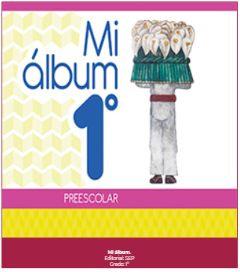
https://libros.conaliteg.gob.mx/20/K1MAA.htm

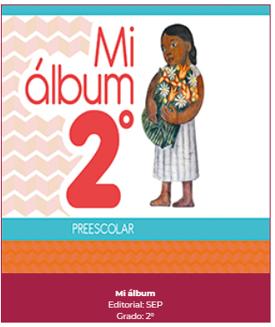
https://libros.conaliteg.gob.mx/20/K2MAA.htm

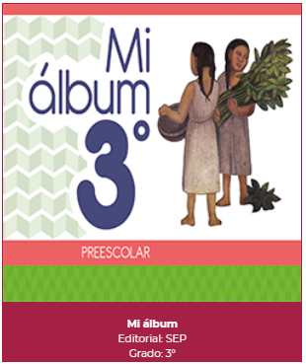
https://libros.conaliteg.gob.mx/20/K3MAA.htm

